Bijlage; Wat is een bijenhotel?
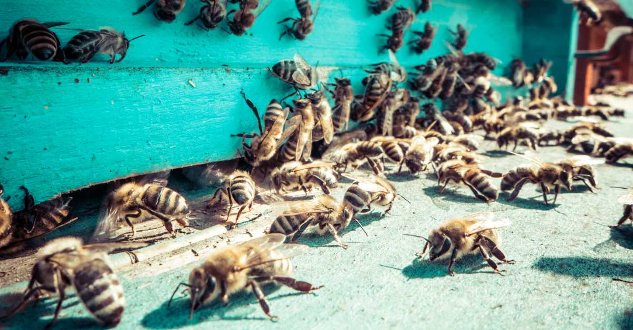
Een bijenhotel is een plek, door mensen gecreëerd, waar wilde bijen hun eitjes kunnen leggen. Bijen leggen hun eitjes in ‘gangen’, dus bijvoorbeeld in holle stengels van bamboe of riet. Ook gaatjes die in hout zitten, zoals in oude boomstammen, zijn voor bijen geschikt om eitjes te leggen. Dit zijn vaak gaatjes die al eerder gemaakt zijn door andere insecten. Daarnaast zijn er bijen die zelf gaatjes in de grond of in leem maken om daar hun eitjes achter te laten. De gaatjes worden door de bijen gevuld met stuifmeel. Vervolgens wordt er een eitje in gelegd en dan wordt het gaatje door de bijen ‘dichtgemetseld’ en achtergelaten. Het duurt 16 tot 24 dagen voor de eitjes van een bij uitkomen, en een koningin legt in het hoogseizoen zo’n 2000 eitjes per dag!

Waarom een bijenhotel maken?
Je hoeft niet bang te zijn; bijen steken niet zo snel. Je kunt dus met een gerust hart een bijenhotel ophangen in je tuin, zonder dat je belaagd wordt. Maar waarom zou je een bijenhotel in je tuin willen? Door toedoen van mensen zijn er in de natuur steeds minder plekken voor bijen om hun eitjes te leggen. Tuinen worden netjes bijgehouden, huizen zijn netjes afgewerkt. Rieten daken zie je bijna nergens meer. Voor de bijen zou het allemaal wel wat wilder en rommeliger mogen, zodat zij meer plaatsen hebben om hun eitjes te leggen. Om de natuur een handje te helpen, kun je een bijenhotel maken.
Bijen zijn van grote waarde voor het ecosysteem van de aarde. Ze maken niet alleen heerlijke honing, maar 80% van de planten op aarde is afhankelijk van de bestuiving van bijen. Door deze bestuiving kunnen planten zich voortplanten. Zonder bijen zouden we dus geen noten, fruit, groenten of zelfs chocolade kunnen eten! Bijen zijn dus ook voor de mensheid van groot belang – we mogen ze daarom best een handje helpen.
Naast het feit dat we de bijen wel een handje mogen helpen, staat een bijenhotel ook hartstikke gezellig in je tuin. Als je zelf een bijenhotel maakt, kun je er namelijk een waar kunstwerk van maken. De vormgeving is helemaal aan jou! En het is prachtig om al die verschillende bijen te zien die straks in jouw hotel komen overnachten.

Een bijenhotel maken
Een bijenhotel maken doe je makkelijk zelf! In 5 simpele stappen maak jij een prachtig nieuw onderkomen voor die kleine, maar zo belangrijke beestjes.

Stap 1: Kies je materiaal
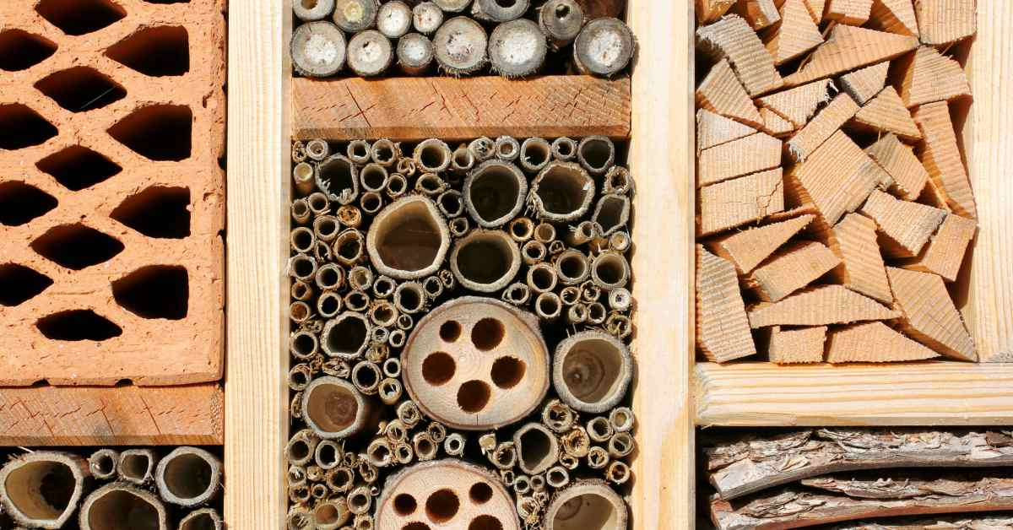
In principe kun je jouw bijenhotel maken van elk materiaal, maar sommige materialen zijn wat minder geschikt dan anderen. Zoals gezegd leggen bijen hun eitjes in holle gangetjes, dus het is het makkelijkst om te kiezen voor holle takjes van planten, of kleine pvc buisjes. Een aantal voorbeelden van geschikte planten:
- Bamboe
- Riet
- Braam
- Rozen
- Brandnetels
Het is geen probleem om in je hotel te variëren met verschillende materialen. Dat is juist alleen maar leuker! Zo ziet je bijenhotel er leuker uit en ook de bijen houden van variatie. Door verschillende materialen te gebruiken met verschillende diktes, trek je verschillende soorten bijen aan in je hotel.

Je kunt er ook voor kiezen om geen kant-en-klare holle takjes te gebruiken, maar om zelf gangen te boren in hout. Je neemt dan bijvoorbeeld een boomstronk of een groot blok hout, waarin je gangen boort. Kies je voor deze optie, neem dan een harde houtsoort die niet snel verteert, zoals bijvoorbeeld eiken- of essenhout. Ook hout van een kastanje of hazelaar is geschikt voor het maken van een bijenhotel. In de hardere houtsoorten kun je namelijk gladdere gangen boren, zonder rafels of splinters, en dat vinden de bijen erg prettig!

Stap 2: De muren
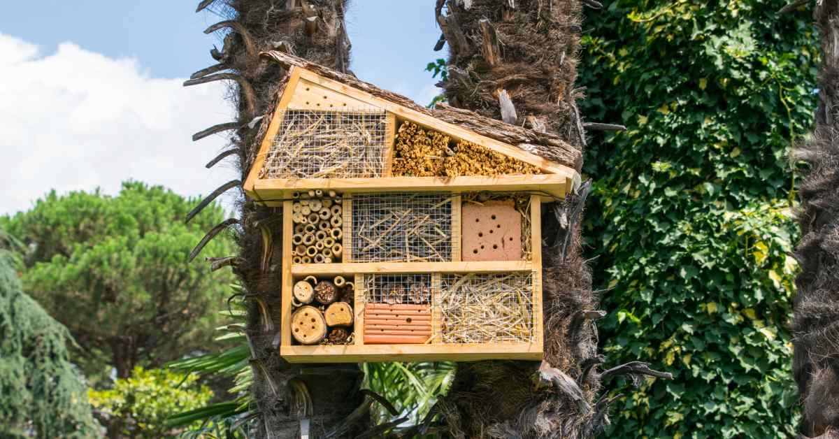
Voor de muren van je hotel kun je een houten kistje of kratje gebruiken, een grote pvc buis, een conservenblik… je kunt het zo gek niet bedenken of het kan fungeren als de muur van jouw bijenhotel. Zolang de gangen er in passen is het in principe geschikt. Wel is het handig als de muren ook een beetje waterdicht zijn, zodat de gangen van het hotel droog blijven.
Als je écht creatief wilt zijn, kun je de muren natuurlijk ook helemaal zelf maken! Met wat houten plankjes, spijkers en een hamer kom je al een heel eind. Je kunt je bijenhotel dan elke gewenste vorm geven. En wil je het nog leuker maken, dan kun je natuurlijk verschillende verdiepingen en kamers toevoegen aan je hotel – die je allemaal met andere materialen in kunt richten!
Kies je ervoor om in een stuk hout zelf gangen te boren? Dan hoef je natuurlijk geen muren om je hotel te bouwen! De randen van het hout fungeren dan als hotelmuren. Het is het handigst om te kiezen voor een stuk hout van minimaal 15 centimeter dik, zodat je wat diepere gangen kunt boren.
Als je de muren en de achterkant van het hotel in de gewenste vorm aan elkaar bevestigd hebt, kun je door naar de volgende stap om het hotel in te gaan richten met de gangen!

Stap 3: De gangen
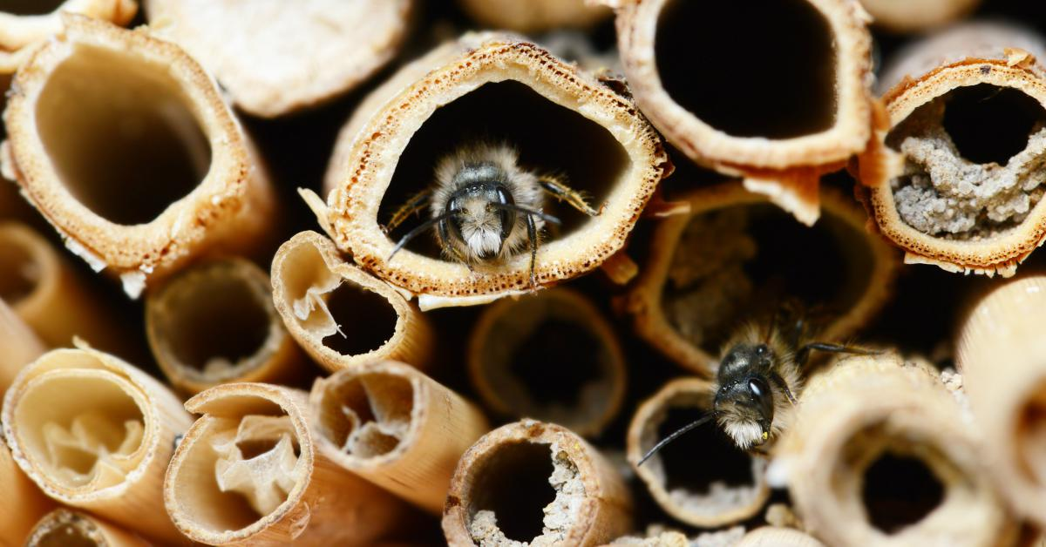
In de gangen van het hotel leggen de bijen hun eitjes. Bijen zijn kieskeurig en leggen hun eitjes niet zomaar in elke gang! Let bij het maken van de gangen op de volgende zaken:
- De gangen moeten altijd aan één kant dicht zijn
- De diameter van de gangen mag variëren van 2 tot 12 millimeter
- De gangen mogen tussen de 3 en 20 centimeter diep zijn
- Zowel de gangen zelf als de openingen moeten glad zijn
Het is belangrijk dat de gangen aan de achterkant gesloten zijn. Als je holle takken of pvc buizen gebruikt, zorg er dan voor dat ook aan de achterkant van het hotel een muur is geplaatst, waar de buisjes tegenaan komen. Zo sluit je alle gangen gelijk af. Als je geen achterwand plaatst, kun je de gangen ook afsluiten met bijvoorbeeld kleine beetjes klei of een wattenpropje. Als je ervoor kiest om zelf gangen te boren in hout, zorg er dan voor dat je het hout niet helemaal doorboort.
Je kunt met de diameters van de gangen variëren van 2 tot 12 millimeter, maar gangen tussen de 3 en 8 millimeter trekken de meeste bijen aan. Plaats gangen met verschillende diameters in je hotel; zo heb je voor elke bij wat wils. Ook in de diepte kun je zelf variëren, maar hierbij geldt dat hoe dieper de gang is, hoe meer nestcellen de bijen erin kunnen leggen.
Ook is het belangrijk dat zowel de openingen als de gangen zelf zo glad mogelijk zijn. Aan ruwe openingen of gangen kunnen bijen namelijk hun vleugels beschadigen. Zorg er dus voor dat alle gangen en hun ingangen netjes gladgeschuurd zijn. Zijn de ingangen of de gangen zelf niet glad? Dan zullen de bijen ze ook niet gebruiken, uit angst om zichzelf te beschadigen.

Wanneer je ervoor kiest om zelf gangen te boren in hout, zorg dan voor een scherpe boor en boor langzaam om zo min mogelijk rafels of splinters te veroorzaken. Ook is het belangrijk om de gangen niet te dicht op elkaar te boren. Doe je dat wel, dan kunnen er namelijk scheuren ontstaan, dwars door de gangen heen. De gescheurde gangen zijn niet meer bruikbaar voor de bijen.
Als je kiest voor holle takken of buizen kun je de openingen tussen deze gangen eventueel opvullen met houtblokjes of leem. Zo liggen de gangen steviger vast en zijn ze beter beschermd tegen vogels die de gangen eruit willen trekken omdat ze op zoek zijn naar bijenlarven.

Stap 4: Het afdak
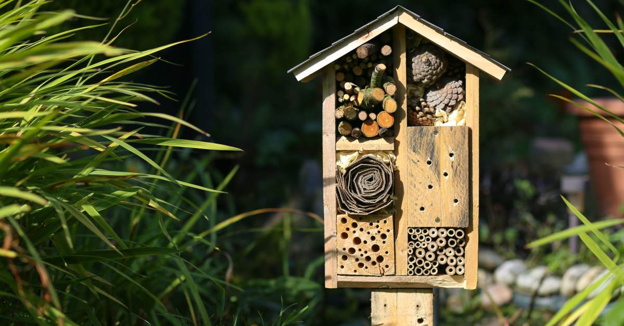
Het is belangrijk dat de gangen van het hotel droog blijven. Een keer een spatje water is geen ramp, maar wanneer de gangen teveel regenwater vangen, gaan de eitjes of opgroeiende bijen die zich in de gangen bevinden dood aan schimmels. Zorg er dus voor dat je bijenhotel voorzien is van een mooi afdakje dat de gangen beschermt tegen regenwater.
Het afdakje hoeft niet té ver uit te steken; bijen houden namelijk wel van de zon! Als het afdakje een klein beetje uitsteekt zodat het de regen tegenhoudt maar de zon nog wel doorlaat, is het perfect.
Je kunt het afdakje van diverse materialen maken. Je kunt van hout een leuk puntdakje maken op je bijenhotel, of je creëert een afdakje door bijvoorbeeld een dakpan op de bovenkant van het hotel te leggen. Zolang het afdakje het water maar tegenhoudt, is het goed. Laat je creativiteit de vrije loop!

Stap 5: Plaatsing
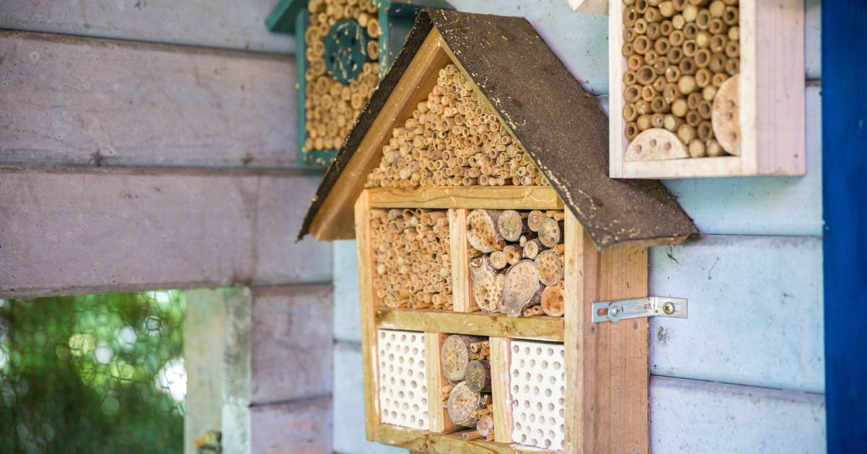
Het is belangrijk dat je je bijenhotel plaatst op een warme plek, uit de wind. Het beste is het om het hotel te richten op het zuiden, maar dat is natuurlijk niet altijd mogelijk. Het is belangrijk dat de gangen warm en droog blijven wanneer de eitjes erin liggen. Kies daarom een geschikte plek uit voor je hotel, waar het zoveel mogelijk zonlicht kan vangen en niet teveel wind.
Het is altijd beter om het hotel tegen een muur te hangen dan in een open veld. Tegen een muur is het hotel vaak meer beschut en blijven de gangen ook warmer dan in een open veld. Is er geen mogelijkheid om je hotel tegen een muur te hangen? Dan kun je eventueel een extra achterwand achter je hotel zetten, zodat het wat meer beschut wordt. Wil je het nóg meer beschutten, dan kun je ook aan de zijkanten een extra ‘wandje’ plaatsen. Zo’n wandje kun je bijvoorbeeld maken van gevlochten wilgentakken, riet of bamboestengels.
De hoogte van het bijenhotel is niet belangrijk – je kan het hotel zo hoog of laag plaatsen als je zelf wilt.
Hoe meer variatie je aanbrengt in je hotel, qua diameters van de gangen, dieptes en materialen bijvoorbeeld, hoe meer verschillende bijen er zullen verschijnen. Je zult steeds meer bijen in en uit je hotel zien vliegen. De bijen steken niet snel, dus ga gerust eventjes kijken naar je hotelgasten. Je kunt zien dat er eitjes zijn gelegd als er een gang is afgesloten met zand, hars, steentjes of met een vliesje.

